# Geierwally‘s Control – Line – Application

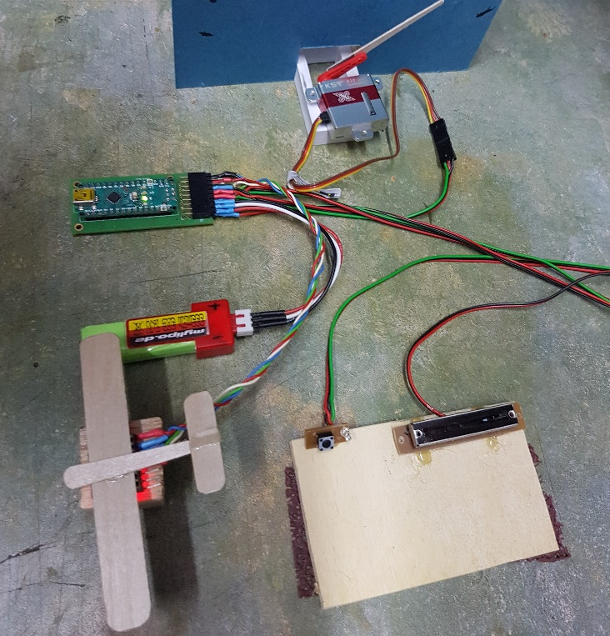

**G**eierwally‘s **C**ontrol – **L**ine – **A**pplication (GCLA) realisiert eine Drosselsteuerung in Verbindung mit einer Lagekontrolle für Fesselflugmodelle mit Verbrennungsmotor.

Diese ermöglicht den Start des Modells ohne Helfer, einen jederzeit unterbrechbaren Flug sowie eine optionale fluglagenabhängige automatische Steuerung des Drosselvergasers.

Das Geberpoti für die Gassteuerung befindet sich im Steuergriff. Das Gebersignal wird durch die beiden Steuerlitzen übertragen, von einem Mikrocontroller (Arduino Nano) ausgewertet und über ein Servo mechanisch an den Drosselvergaser des Antriebsmotors weitergeleitet. Eine LED im Randbogen des Modells signalisiert den Betriebszustand des Controllers, sowie während des Fluges die verbleibende Flugzeit. Optional kann während des Fluges die lageabhängige Drosselsteuerung aktiviert bzw. deaktiviert werden. Die Lagesteuerung stellt den Motor automatisch im Steigflug mager bzw. im Sinkflug fetter. Die Regelbereiche sind teachbar. Optional kann Expo von 10 – 100% auf die Regelung gemappt werden. Ebenso sind minimale Drosselposition sowie die Position für Motorabsteller teachbar. Flugzeiten sind von 1 – 10 Minuten einstellbar. Nach jeder Minute wird die verbleibende Flugzeit über die Status-LED blinkend angezeigt. Ist die Flugzeit abgelaufen, wird dies durch Dauerblinken der LED sowie durch kurzes Drosseln des Motors für eine Sekunde signalisiert.

Zusätzlich werden vom Mikrocontroller noch beide Zellspannungen des Versorgungsakkus (2S LiPo 330 mAh) überwacht. Sinkt diese bei einer oder beiden Zellen unter 3,5 V, wird dies ebenso durch Dauerblinken der Status – LED signalisiert.

## **Beschreibung der Hardwarekomponenten**

Kern der Steuerung ist ein Arduino Nano Mikrocontroller. Sensor für die Fluglageregelung ist eine MPU 6050 Gyroskop- Accelerometer – Einheit. Einlesen der Sensorsignale erfolgt über I²C Schnittstelle. Weitere Anschlussbelegungen sind anhand des Schaltplanes und Layouts im KiCad Projekt ersichtlich. Als Geber für die Gassteuerung dient ein lineares Potentiometer, welches im Steuergriff des Fesselflugmodells verbaut ist.

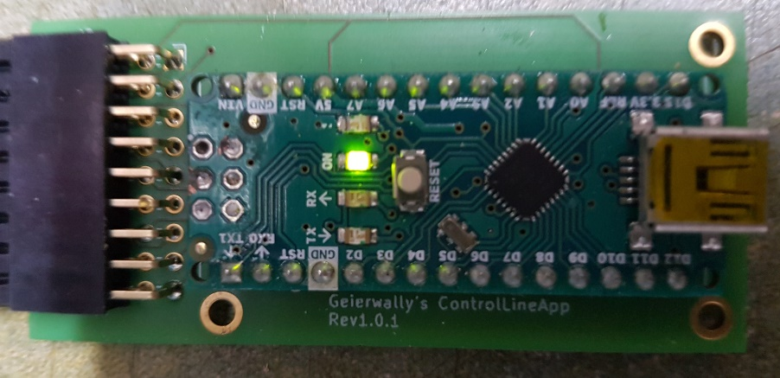

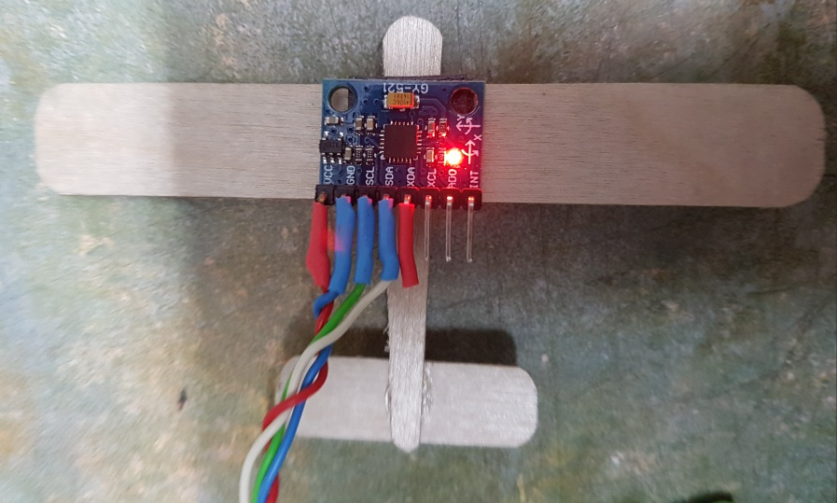

## **Einbau der Steuerkomponenten ins Modell**

Controllerplatine, Versorgungsakku sowie das Servo können je nach Platz in Tragfläche oder Rumpf eingebaut werden. Hierbei sollte der Akkuschacht leicht zugänglich sein. Die MPU 6050 Gyroskop – Einheit sollte am Drehpunkt der Quer und Längsachse eingebaut werden. Hierbei kann man die MPU 6050 Sensoreinheit optional normal oder invertiert nach unten hängend montieren. Die Sensoreinheit unbedingt schwingungsgedämpft am besten mittels Klebepads für Helikreisel montieren!

Das Gebersignal vom Steuergriff wird über Mikro- Bananenbuchsen in den inneren Randbogen der Tragfläche verbunden. Zur Vermeidung des Kurzschlusses der Geberleitung ist das Steuerdreieck des Fesselflugmodells aus nichtleitendem Material wie z.B. Pertinax anzufertigen.

## **Anlernen von Servopositionen , Flugzeittimer und Spannungsüberwachung**

Zur Vermeidung mechanischer Blockaden ist vorm ersten Teach der Servopositionen das Steuergestänge vom Servo zum Drosselvergaser zu lösen.

Die vordere Endlage des Servos (Vollgas) ist mechanisch blockadefrei einzustellen.

Um ins Teachmenü zu kommen, ist der Anwenderbutton gedrückt zu halten, bis die Status LED das entsprechende Menü durch Blinken signalisiert. Folgende Hauptteachmenüpunkte sind implementiert:

Teach Servo Drosselposition 2 * blinken

Teach Servo Endlage (Motor Absteller) 3 * blinken

Teach Servo revers 4 * blinken

Verhalten bei Kurzschluss Geberleitung 5 * blinken

Geberpoti Endlagen 6 * blinken

Spannungsüberwachung 7 * blinken

Gyroskop – Teachmenü 8 * blinken

Flugzeit – Timer 9 * blinken

Der Positionsteach wird in den folgenden Schritten beschrieben und sollte genau in dieser Reihenfolge durchgeführt werden.

### Anlernen der Geberendlagen (Hauptmenü 6 * blinken)

Hierzu den Menübutton solange gedrückt halten, bis die Status LED in Folge sechs Mal geblinkt hat.

Im Untermenü blinkt die LED einmal bzw. zweimal je Endlage. Das Poti zunächst in eine Endlage stellen und den Teachbutton kurz betätigen. LED blinkt jetzt zweimal, damit das Poti in die zweite Endlage bringen und mit kurzem Button-Klick bestätigen. Die Positionen sind jetzt permanent im E²Prom des Mikrocontrollers gespeichert.

### Servo Stellrichtungsumkehr, nur wenn erforderlich (Hauptmenü 4 * blinken)

Hierzu den Menübutton solange gedrückt halten, bis die Status LED in Folge vier Mal geblinkt hat. Dieser Menüpunkt ist nur zu wählen, wenn das Servo je nach Einbaulage im Modell Stellrichtungsumkehr benötigt. In diesem Menüpunkt ist keine Bestätigung mittels Teachbutton erforderlich. Das Servo aktiviert bzw. deaktiviert die Stellrichtungsumkehr. Auch diese Position ist damit permanent im E²Prom des Mikrocontrollers gespeichert.

### Servo Endlage Motorabsteller (Hauptmenü 3 * blinken)

Geber in Mittelposition bringen und den Menübutton solange gedrückt halten, bis die Status LED in Folge drei Mal geblinkt hat. Geber in Position stellen, dass Drosselvergaser in Endlage für Motorabsteller steht, ohne zu blockieren. Die Position mit kurzer Betätigung des Menübuttons bestätigen. Die Position bleibt im E²Prom des Mikrocontrollers gespeichert.

### Servo Minimale Drosselposition (Hauptmenü 2 * blinken)

Geber in Mittelposition bringen und den Menübutton solange gedrückt halten, bis die Status LED in Folge zwei Mal geblinkt hat. Geber in Position stellen, dass Drosselvergaser in minimaler Drosselposition steht. Diese Position sollte zuvor mit laufendem Motor getestet und am Geberstick markiert werden. Gleiches gilt für alle weiteren Drosselvergaserpositionen. Position mit kurzer Betätigung des Menübuttons bestätigen. Die Position bleibt im E²Prom des Mikrocontrollers gespeichert.

### Verhalten bei Kurzschluss der Steuerdrähte (Hauptmenü 5 * blinken)

Diese Funktion ist nur aktiv, wenn die Fluglageregelung inaktiv ist. Es wird hier eingestellt, ob der Drosselvergaser bei Kurzschluss in Vollgas oder Motorabsteller geht. Ein Kurzschluss tritt z.Bsp. auf, wenn man einen Looping fliegt. Mit aktivierter Fluglageregelung bleibt diese aktiv, bis man einen Looping entgegengesetzt fliegt und die Steuerdrähte wieder frei sind. Für Kunstflugmodelle wäre Motorabsteller bei Kurzschluss natürlich keine Option!!! Zum Teach den Menübutton solange gedrückt halten, bis die Status – LED fünf Mal in Folge blinkt. Man befindet sich nun im Submenü.

Blinkt die LED einmal und man bestätigt, ist Motorabsteller bei Kurzschluss aktiv. Blinkt die LED zweimal und man bestätigt mit dem Menübutton, ist Vollgas bei Kurzschluss der Geberleitung aktiviert. Die Option wird im E²Prom des Mikrocontrollers permanent gespeichert.

### Versorgungsspannung Einzelzellüberwachung (Hauptmenü 7 * blinken)

Mit dieser Funktion werden die beiden Analog- / Digitalwandler Eingänge der Spannungsüberwachung kalibriert. Dazu den Versorgungsakku komplett aufladen, bis Einzelzellspannung von 4,2 Volt erreicht ist. Den Akku anstecken, Menübutton solange gedrückt halten, bis die Status-LED sieben Mal in Folge blinkt. Eine weitere Bestätigung ist in dieser Teachfunktion nicht notwendig. Der Kalibrierwert wird im E²Prom des Mikrocontrollers permanent gespeichert. Fällt nun eine oder beide LiPo- Zellen unter 3,5 Volt, signalisiert die Status- LED den Fehler mit Dauerblinken.

### Einstellung Flugzeittimer (Hauptmenü 9 * blinken)

Mit dieser Funktion wird der Flugzeittimer eingestellt. Zeiten von 1 Minute – 10 Minuten sind je nach Tankgröße und daraus resultierender Motorlaufzeit möglich. Ist der Timer aktiv, werden während des Fluges jede Minute durch Blinken der Status-LED die verbleibende Flugzeit in Minuten signalisiert. Ist Ende der Flugzeit erreicht, geht die Status-LED ins Dauerblinken über und der Motor drosselt kurz für eine Sekunde. Ende Flugzeit sollte natürlich signalisieren, bevor der Tank leer ist, damit man mit der Drosselfunktion noch sicher landen kann.

Zum Teach den Menübutton solange gedrückt halten, bis die Status-LED in Folge neun Mal blinkt.

Man befindet sich nun im Submenü und die LED blinkt ein bis zehn Mal je Anzahl der Flugminuten. Man muss hier bei der gewünschten Minutenzahl mit dem Menübutton kurz bestätigen. Auch diese Daten bleiben permanent gespeichert. Der Flugzeittimer wird durch kurzes Betätigen des Menübuttons gestartet und ebenso wieder gestoppt. Flugzeitende bestätigt man auch durch kurzes Betätigen des Menübuttons. Ist der Timer gestartet, signalisiert er sofort mit LED blinken die eingestellte Flugzeit.

## **Fluglageabhängige Drosselsteuerung über Gyroskop Accelerometer (Hauptmenü 8 * blinken)**

Die GCLA verfügt über eine optional aktivierbare fluglageabhängige Drosselsteuerung. Die Erfassung der Fluglage erfolgt über eine MPU 6050 Gyroskop – Accelerometer- Sensoreinheit. Zur Lageregelung werden die Drosselpositionen für Neutral und Rückenflug (70 – 80% Drehzahl) sowie die Drosselposition für Sturzflug (zwischen 5 – 20% Drehzahl) geteacht. Die Drehzahlpositionen sollten vorm Teach bei laufendem Motor mit Drehzahlmesser eingestellt und am Geber markiert werden. Das erleichtert den späteren Teach.

Die Fluglageregelung kann während des Fluges jederzeit mit kurzem Drosseln des Motors ein – bzw. ausgeschaltet werden. Dies wird über die Status LED signalisiert. Zwei Mal kurz blinken = Lageregelung ein. Das optionale Deaktivieren ermöglicht einen Start des Modells ohne Lageregelung und mit Vollgas. Sonst wären ja in Neutrallage nur die angelernten 70 – 80% Drehzahl aktiv. Fürs Starten sollte es schon Vollgas sein. In Folge die Beschreibung des Lageregelungs- Teach- Submenüs

Um ins Lageregelungs Teach- Submenü zu kommen, den Menübutton solange gedrückt halten, bis die Status-LED acht Mal in Folge blinkt. Man befindet sich nun im Submenü der Lageregelung.

Folgende Submenüpunkte sind implementiert:

Sensoreinheit normale Einbaulage 1 * blinken

Sensoreinheit hängende Einbaulage 2 * blinken

Sensoreinheit kalibrieren 3 * blinken

Drosselposition Normalflug 4 * blinken

Drosselposition Sturzflug 5 * blinken

Expo 6 * blinken

Lageregelung ein 7 * blinken

Lageregelung aus 8 * blinken

Lageregelung Teachmenü verlassen 9 * blinken

### Normale Einbaulage Gyroskop- Accelerometereinheit (Submenü 1 * blinken)

Diese Option wählen, wenn die Gyroskop- Accelerometer – Sensoreinheit normal von oben montiert ist. Je nach Platz im Modell, kann diese von oben normal oder von unten hängend montiert werden. Die Sensoreinheit sollte am Drehpunkt der Quer und Längsachse schwingungsgedämpft montiert werden. Hierzu können Klebepads von Helikreiseln verwendet werden. Für diese Funktion nach einmaligem LED blinken mit dem Menübutton kurz bestätigen. Die Option wird gespeichert und man befindet sich sofort wieder im Gyro - Teach – Submenü.

### Hängende Einbaulage Gyroskop- Accelerometereinheit (Submenü 2 * blinken)

Diese Option wählen, wenn die Gyroskop- Accelerometer – Sensoreinheit hängend montiert wurde. Funktion ist sonst analog zu Menüpunkt 4.1. Den Teach nach zweimaligem blinken der Status – LED mit dem Menübutton bestätigen.

### Kalibrierung der Gyroskop- Accelerometereinheit (Submenü 3 * blinken)

Mit diesem Menüpunkt wird die Gyroskop- Accelerometereinheit kalibriert. Dazu nach dreimaligem LED- Blinken mittels Menübuttonklick bestätigen. Die Kalibrierung dauert eine Minute. In dieser Zeit sollte das Modell in allen Achsen gedreht werden, dass der Sensor in alle möglichen Fluglagen kommt. Nach einer Minute werden die ermittelten Kalibrierdaten permanent gespeichert und man ist automatisch wieder im Gyro – Teach - Submenü.

### Lagekontrolle Normalflug - Drosselposition (Submenü 4 * blinken)

Hiermit wird die Drosselposition für Normalflug / Rückenflug geteacht. Diese sollte zwischen 70 und 80% Drehzahl liegen. Am besten vorher mit Drehzahlmesser ermitteln und am Geber markieren. Zum Teach der Position im Submenü nach viermaligem LED blinken mit Menübutton bestätigen, den Geber in die gewünschte Position bringen und mit nochmaliger kurzer Betätigung des Teachbuttons speichern. Danach ist man wieder im Gyro – Teach - Submenü.

### Lagekontrolle Sturzflug - Drosselposition (Submenü 5 * blinken)

Hiermit wird die Drosselposition für Sturzflug geteacht. Diese sollte zwischen 5 und 15% Drehzahl liegen. Am besten vorher mit Drehzahlmesser ermitteln und am Geber markieren. Zum Teach der Position im Submenü nach fünfmaligem LED blinken mit Menübutton bestätigen, den Geber in die gewünschte Position bringen und mit nochmaliger kurzer Betätigung des Teachbuttons speichern. Danach ist man wieder im Gyro – Teach - Submenü.

### Expo Lagekontrolle (Submenü 6 * blinken)

Mit dieser Funktion kann man die fluglagenabhängige Drosselsteuerung mit Expo überlagern. Dies funktioniert auf ähnliche Weise wie man Expo bei den RC Modellen verwendet. Zur Funktionswahl im Submenü nach sechsmaligem LED blinken mit Menübutton bestätigen.

Man kann nun zwischen 0% = lineare Regelkurve und 100% = maximale exponentielle Überlagerung in Zehnerschritten wählen. Folgende Regelkurven wurde direkt mit der Steuerung aufgezeichnet und verdeutlichen die Anwendung von Expo auf die Drosselsteuerung:

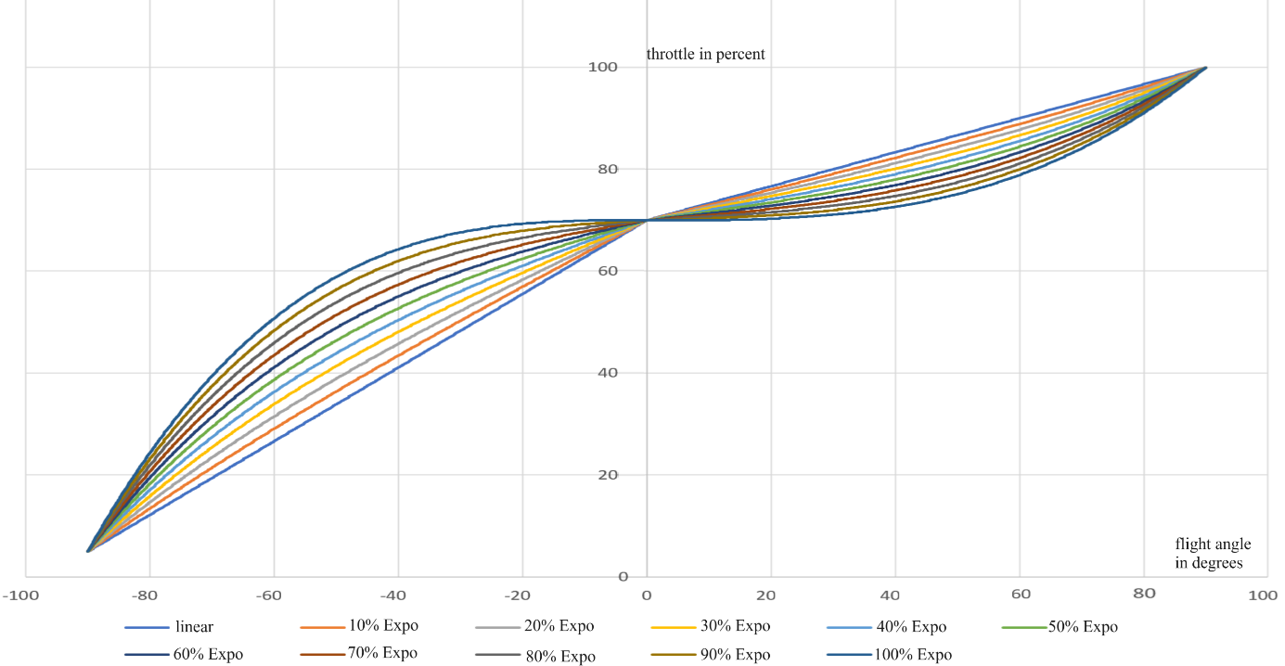

X- Achse zeigt Flugwinkel von -90° = senkrechter Sturzflug, 0° = Neutralfluglage, 90° = senkrechter Steigflug

Y- Achse zeigt Drosselstellung (0 - 100 Prozent von maximaler Drehzahl)

Zum Expo - Teach im Submenü nach sechsmaligem LED blinken mit Menübutton bestätigen.

Im Expo – Teach – Menü blinkt die Status – LED von ein bis zehnmal kurz zur Wahl der Expo in Prozent. Einmal blinken = 10% Expo, zweimal blinken = 20% Expo…..zehnmal blinken = 100% Expo. Nach dem Blinken der gewünschten prozentualen Expo mit Menübutton kurz bestätigen. Für lineare Kurve, also keine Expo blinkt die Status LED nach der maximalen Expo - Position einmal lang.

Ob und wieviel Expo benötigt wird, muss man erfliegen. Auch diese Daten bleiben permanent gespeichert.

### 4.7 Fluglagreregelung aktiv (Submenü 7 * blinken)

Diese Option aktiviert die Fluglageregelung. Die Lageregelung kann man dann wahlweise mit kurzem Drosseln des Motors während des Fluges ein bzw. ausschalten. Regeln tut es erst, wenn der Drosselgeber auf dem eingestellten Wert für Neutralflug bzw. darüber in Richtung Vollgas steht. Man kann also auch bei aktiver Fluglageregelung jederzeit den Motor drosseln und den Flug beenden. Die Wirkung der Fluglageregelung wird in folgendem kurzen Videoclip mit maximaler also 100% überlagerter Expo gezeigt. [Video GCLA Lageregelung](https://www.youtube.com/shorts/paRSoQgenMU)

Zur Funktionswahl im Submenü nach siebenmaligem LED blinken mit Menübutton bestätigen. Damit wird die Option permanent gespeichert und man ist wieder im Gyro – Teach – Submenü.

### 4.8 Fluglagreregelung deaktiviert (Submenü 8 * blinken)

Diese Option deaktiviert die Fluglageregelung permanent. Die Regelung lässt sich so auch nicht im Flug mit Drosselposition ein bzw. abschalten. Es ist nur die reine manuelle Drosselsteuerung mit dem Geber möglich. Mit dieser Option lässt sich dann auch die im Menüpunkt 3.5 beschriebene Funktion Motorabsteller bei Kurzschluss der Steuerlitzen aktivieren.

Zur Funktionswahl im Submenü nach achtmaligem LED blinken mit Menübutton bestätigen. Damit wird die Option permanent gespeichert und man ist wieder im Gyro – Teach – Submenü.

### 4.9 Fluglagreregelung deaktiviert (Submenü 9 * blinken)

Mit dieser Option verlässt man das Gyro – Teach – Submenü und ist wieder im normalen Steuermenü. Zur Funktionswahl im Submenü nach neunmaligem LED blinken mit Menübutton bestätigen.